Powerschool Parent Portal- Directions 2024-2025- Prospect
Portal para Padres de Powerschool- Direcciones 2024-2025- Prospect
Scan the QR code, use the link sent on dojo, or go to the Hempstead School District website  www.hempsteadschools.org(Click on the link on top right of the Hempstead Website- Powerschool Parent and student portal.)  Escanee el código QR, use el enlace enviado en el dojo o vaya al sitio web del Distrito Escolar de Hempstead  www.hempsteadschools.org(Haga clic en el enlace en la parte superior derecha del sitio web de Hempstead: portal de padres y estudiantes de Powerschool). | 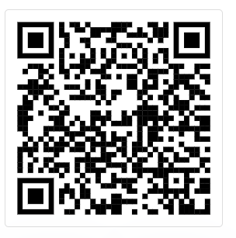  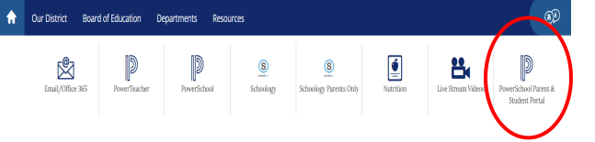
Click on “create account” tab  Haga clic en la pestaña "crear cuenta" | 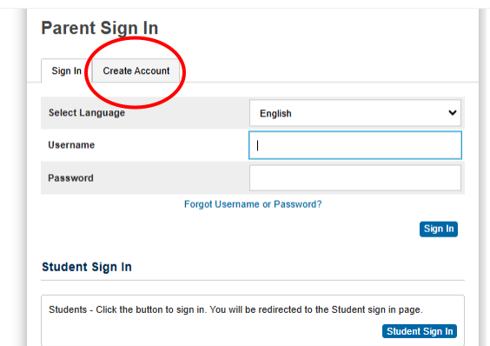
Select create account on the bottom  Selecciona crear cuenta en la parte inferior | 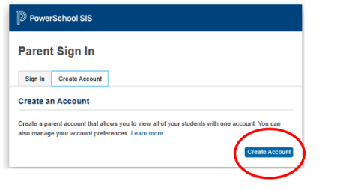
Please fill in all the necessary information on the Create Parent Account screen.  Por favor, rellene toda la información necesaria en la pantalla Crear cuenta de padre. | 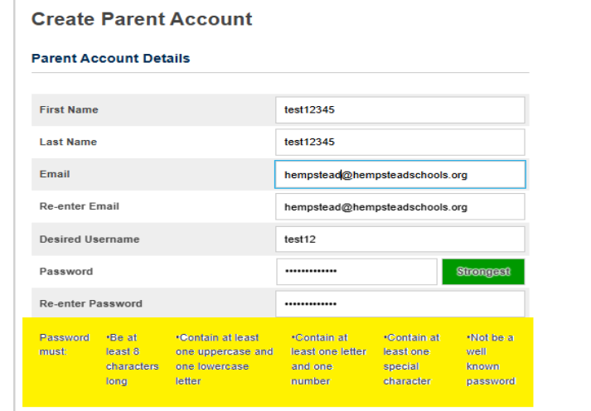  Your first name/nombre  Your first name/appellido  Your email/correo electronico  Your email again/ correo electronico  First initial and last name/Primera letra y apellido  Create a password/ crear contresena  Create a password/ crear contresena
To link the student to the account type in the students name, access ID and password provided by the school. Para vincular al estudiante a la cuenta, escriba el nombre del estudiante, el ID de acceso y la contraseña proporcionados por la escuela.  Student name/nombre:  Access ID:  Access password: | 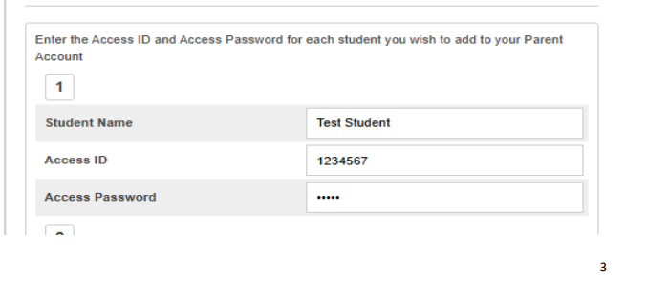
Once everything is successfully completed click on enter and this will be the screen that you see.  Una vez que todo se haya completado con éxito, haga clic en enter y esta será la pantalla que verá. | 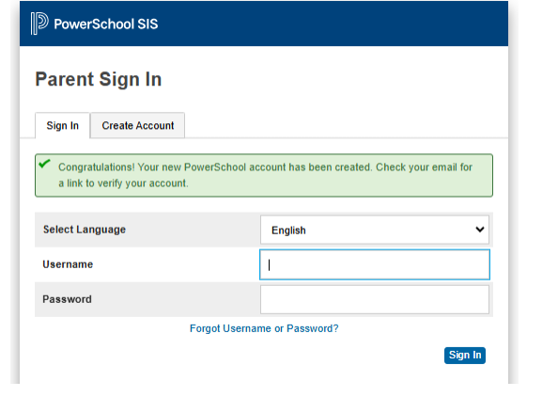
Go to your email (you should receive a link and click on the email)  Vaya a su correo electrónico (debería recibir un enlace y hacer clic en el correo electrónico) | 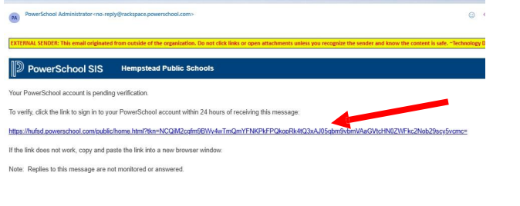
Type in the username and password you created.  Once you log in you will be able to see information in the listed areas.  Type in the username and password you created.  Once you log in you will be able to see information in the listed areas. | 